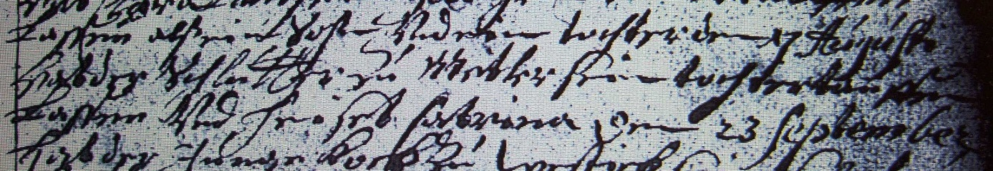

Kirchenbuch Methler 1696; ARCHION-Bild 19 in „Taufen 1680 – 1754“
Abschrift:
„….den 17 Augusti hat der Schlüter zu Metler (Methler, KJK) sein Töchterlein taufen lassen und heiset Catrina…“.

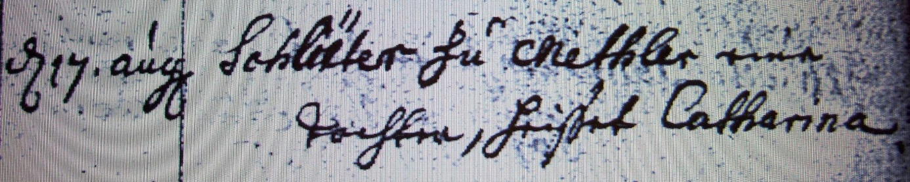

Kirchenbuch Methler (spätere Abschrift) 1696; ARCHION-Bild 16 in „Taufen 1680 – 1754“
Abschrift:
„d 17. Aug. Schlüter zu Methler eine Tochter, heißet Catharina“.

